Az agrár-külkereskedelem aktívuma csökkent
A mezőgazdasági és élelmiszeripari termékek kivitelének értéke 9904 millió eurót, behozatalának értéke 7379 millió eurót tett ki 2023 első három negyedévében. Az agrár-külkereskedelem aktívuma 2525 millió euró volt, 450 millió euróval kevesebb, mint 2022 első három negyedévében. A mezőgazdasági és élelmiszeripari termékek exportértéke 0,4 százalékkal, importértéke 7,1 százalékkal nőtt 2023 első kilenc hónapjában, az egyenleg 15,1 százalékkal romlott a 2022 első három negyedévi értékhez képest.
A mezőgazdasági és élelmiszeripari termékek exportvolumene 6 százalékkal, importvolumene 6,6 százalékkal visszaesett 2023 első kilenc hónapjában.
A nemzetgazdasági export 7,2 százalékkal nőtt, az import 5,2 százalékkal mérséklődött. A mezőgazdasági és élelmiszeripari termékek részesedése a teljes nemzetgazdasági exportértékből 2023 első három negyedévében 8,8 százalék, az importértékből 7 százalék volt.
További információk e témában Az élelmiszer-gazdaság külkereskedelme, 2023. I–III. negyedév című kiadványunkban olvashatók, mely innen érhető el: 4. szám.
Sajtókapcsolat:
- +36 1 217 1011
- aki@aki.gov.hu
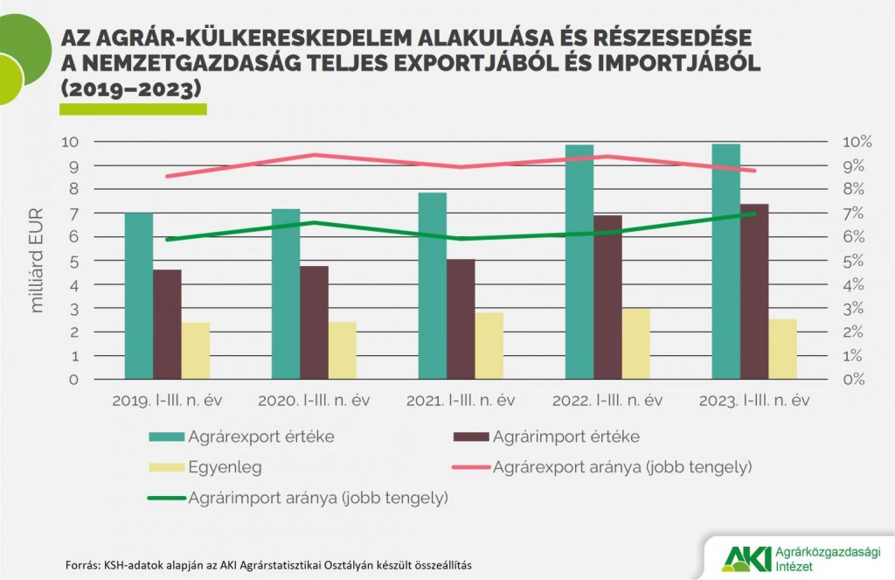 | © Agrárközgazdasági Intézet
Eredeti tartalom: Agrárközgazdasági Intézet
Továbbította: Helló Sajtó! Üzleti Sajtószolgálat
Ez a sajtóközlemény a következő linken érhető el:

